卷 号
卷内编号
密 级

项目编号: HD20200619SI005
云迪在线网络学习平台
分 类:  <模板> | Error: Reference source not found  Version: 0.1  项 目 承 担 部 门： java实训第八组  撰 写 人（签名）：王敏泽  完 成 日 期： 2020-07-06  本文档 使 用部门：□主管领导 ■项目组  □客户（市场） ■维护人员 □用户  评审负责人（签名）：  评 审 日 期：
分 类:  <模板> | 

文档信息
标题: 云迪在线网络学习平台
作者: 王敏泽
创建日期: 2020-07-06
上次更新日期:
版本:0.1
部门名称: java实训第八组

修订文档历史记录
日期 | 版本 | 说明 | 作者
2020-07-06 | 0.1 | 稿纸 | 王敏泽

目 录
1. 引言 1
1.1 编写目的 1
1.2 背景 1
1.3 定义 1
1.4 参考资料 1
2. 外部设计 1
2.1 类型划分 1
2.2 标识符和约定 1
2.3 数据库表设计格式说明 2
2.4 支持软件 9
3. 结构设计 9
4. 运用设计 10
4.1 数据字典设计 10
4.2 数据字典备注安全保密设计 12

引言

编写目的
数据库设计说明书是根据概要设计说明书的要求所编写的，是为详细设计作依据的，为详细设计提供标准，并提供给编码人员和测试人员。

背景
待开发的数据库的名称：ADMISSION
使用此数据库的软件系统的名称：MySQL 8.0
该软件系统开发项目的任务提出者：培训部经理刘杰
该软件系统的用户：个人用户（培训学员，实训学员，其他人员），企业用户
将安装该软件和这个数据库的计算站（中心）：华迪企业

定义
ADMISSION 云迪在线网络学习平台
CDM（Concept Data Model） 概念数据模型
PDM（Physics Data Model） 物理数据模型

参考资料
《云迪在线网络学习平台》软件需求规约

外部设计

类型划分
⑴ 主表：46个
⑵ 辅助表: 22个

标识符和约定
数据库表的命名是用表名的英文或英文缩写，编程实现简单易记！
 | 表名 | 描述 | 说明
1 | PersonalUser | 个人用户
2 | Enterprise | 企业用户
3 | HwadeeUser | 华迪用户
4 | TrainUserInfo | 培训学员
5 | Reward | 奖励
6 | PracticeUserInfo | 实训学员
7 | JobCollect | 工作收藏
8 | JobApply | 工作申请
9 | JobExperience | 工作经验
10 | Engineer | 工程师
11 | OPINFeedback | 意见反馈
12 | ITSkill | 技能
13 | EDUCBackGround | 教育背景
14 | SYSDataDictionary | 数据字典
15 | SYSDataType | 数据类型
16 | UserInfo | 用户
17 | Resume | 简历
18 | ResumeCollect | 简历收藏
19 | Position | 职位
20 | LanguageSkill | 语言技能
21 | Invite | 邀请
22 | Project | 项目

数据库表设计格式说明

2.3.26条件信息（case1）
字段名 | 列名 | 字段类型 | 不为空 | 主键 | 外键
条件编号 | caseId | Integer | 是 | 是
名称 | case | Variable characters (15) | 是

2.3.27计划分类（paln_category）
字段名 | 列名 | 字段类型 | 不为空 | 主键 | 外键
分类id | catNum | Integer | 是 | 是
分类名称 | catName | Variable characters (30)

2.3.11计划（plan）
字段名 | 列名 | 字段类型 | 不为空 | 主键 | 外键
计划编号 | planId | Integer | 是 | 是
计划名称 | planName | Variable characters (20) | 是 |  | 是
开始日期 | startDate | Variable characters (30) | 是
结束日期 | endDate | Variable characters (30) | 是

2.3.12计划信息（palninfo）
字段名 | 列名 | 字段类型 | 不为空 | 主键 | 外键
计划信息id | planInfoId | Integer | 是 | 是
开始日期 | startDate | Variable characters (15)
结束日期 | endDate | Variable characters (20)

2.3.13课程（classes）
字段名 | 列名 | 字段类型 | 不为空 | 主键 | 外键
课程id | classId | Integer | 是 | 是
课程名称 | className | Variable characters (20)
开始日期 | startDate | Variable characters (30) | 是
结束日期 | endDate | Variable characters (30) | 是

2.3.14课程信息（classinfo）
字段名 | 列名 | 字段类型 | 不为空 | 主键 | 外键
课程信息id | classinfoid | Integer | 是 | 是
信息 | name | Variable characters (25)
开始日期 | startDate | Variable characters (30)
结束日期 | endDate | Variable characters (30)

2.3.15 缺学统计信息（lost_info）
字段名 | 列名 | 字段类型 | 不为空 | 主键 | 外键
Id | lost_id | Integer | 是 | 是
时间 | lostDate | Variable characters (30)
原因 | reason | Variable characters (300)

2.3.16登录信息（role）
字段名 | 列名 | 字段类型 | 不为空 | 主键 | 外键
序号 | loginId | Integer | 是 | 是
登录时间 | loginDate | Variable characters (15)
登出时间 | logoutDate | Variable characters (25)
地点 | location | Variable characters (25)

辅助表：

2.3.57 条件信息和计划关系表（case1Andplan）

字段名 | 列名 | 字段类型 | 不为空 | 主键 | 外键
序号 | id | Integer | 是 | 是
条件序号 | case_id | Integer | 是
培训计划序号 | plan_id | Integer | 是

2.3.58 计划分类和计划关系表（palncategoryAndplan）
字段名 | 列名 | 字段类型 | 不为空 | 主键 | 外键
序号 | id | Long integer | 是 | 是
计划分类序号 | plancatagory_id | Integer | 是
计划序号 | plan_id | Integer | 是

2.3.59 计划信息和计划关系表（planinfoAndplan）
字段名 | 列名 | 字段类型 | 不为空 | 主键 | 外键
序号 | id | Integer | 是 | 是
计划信息序号 | planinfo_id | Integer |  |  | 是
计划序号 | plan_id | Integer

2.3.60 课程和计划关系表（classesAndplan）
字段名 | 列名 | 字段类型 | 不为空 | 主键 | 外键
序号 | id | Long integer | 是 | 是
课程序号 | classes_id | Integer | 是
计划序号 | plan_id | Integer | 是

2.3.61 课程信息和课程关系表（classinfoAndclasses）
字段名 | 列名 | 字段类型 | 不为空 | 主键 | 外键
序号 | id | Integer | 是 | 是
课程信息序号 | classesinfo_id | Integer |  |  | 是
课程序号 | classes_id | Integer

支持软件
PowerDesigner 15.0
MySQL 8.0
- 结构设计

①．概念模型：
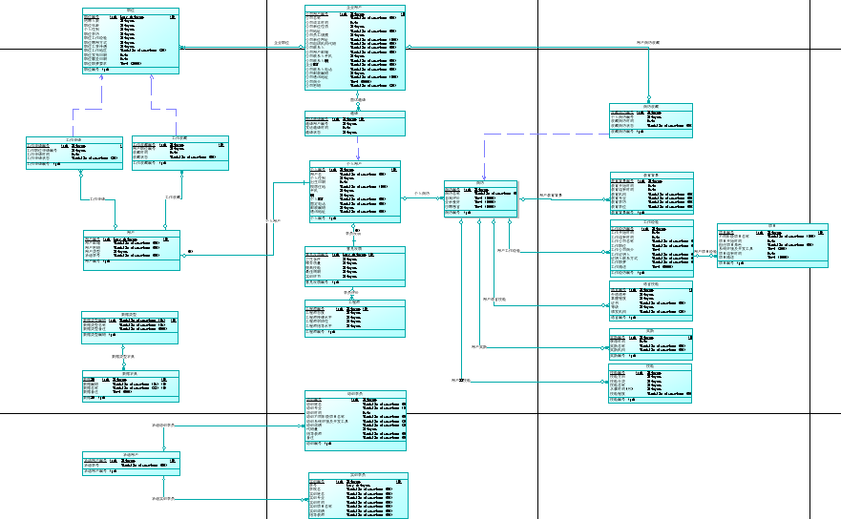

②．物理模型：
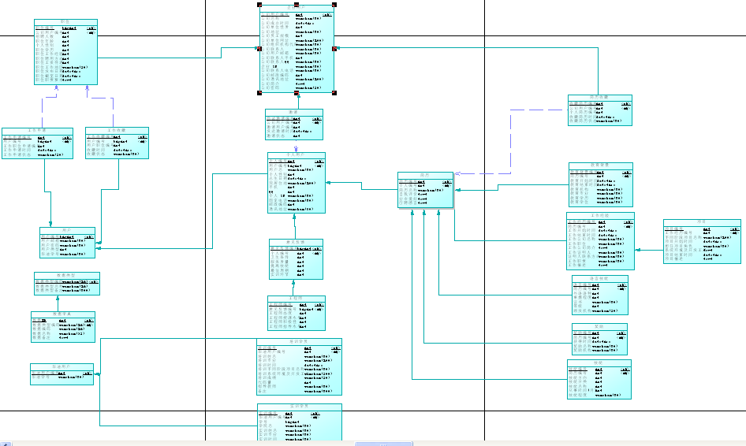

- 运用设计

数据字典设计

数据字典（DD）：包括数据流，数据文件和数据项

- 数据流和数据文件
数据类型=数据类型编码+数据类型名称+数据类型备注
数据字典=数据字典编号+数据字典编码+数据类型编码+数据字典名称+数据字典备注

② 数据项:
A．数据类型
数据类型编码 TW0101
数据类型名称 姓名
数据类型备注 用户的姓名

数据类型编码 TW0102
数据类型名称 密码
数据类型备注 用户的密码

数据类型编码 TW0103
数据类型名称 账户
数据类型备注 用户的账户

数据类型编码 TW0104
数据类型名称 编号
数据类型备注 用户的编号

数据类型编码 IS0105
数据类型名称 序号
数据类型备注 培训计划的序号

数据类型编码 IS0106
数据类型名称 条件
数据类型备注 培训计划的条件

数据类型编码 IS0107
数据类型名称 名称
数据类型备注 培训计划的名称

数据类型编码 IS0107
数据类型名称 发布时间
数据类型备注 培训计划的发布时间

数据类型编码 IS0109
数据类型名称 完成时间
数据类型备注 培训计划的完成时间

数据类型编码 PE0110
数据类型名称 序号
数据类型备注 管理员序号

数据类型编码 PE0111
数据类型名称 姓名
数据类型备注 管理员姓名

数据类型编码 PE0112
数据类型名称 账号
数据类型备注 管理员账号

数据类型编码 PE0113
数据类型名称 所属机构
数据类型备注 管理员所属机构

数据类型编码 PE0114
数据类型名称 管理员状态
数据类型备注 管理员状态

数据类型编码 PE0115
数据类型名称 机构状态
数据类型备注 机构的状态，

数据类型编码 PE0116
数据类型名称 密码
数据类型备注 管理员账户密码

数据类型编码 PE0117
数据类型名称 邮箱
数据类型备注 管理员的邮箱

数据类型编码 PE0118
数据类型名称 角色
数据类型备注 管理员所属角色

数据类型编码 PE0119
数据类型名称 电话
数据类型备注 管理员的电话

数据类型编码 PE0120
数据类型名称 性别
数据类型备注 管理员的性别

数据类型编码 PE0121
数据类型名称 生日
数据类型备注 管理员的生日

数据类型编码 PE0122
数据类型名称 昵称
数据类型备注 管理员的昵称

数据类型编码 KN0123
数据类型名称 序号
数据类型备注 课程序号

数据类型编码 KN0124
数据类型名称 结束时间
数据类型备注 课程结束时间

数据类型编码 KN0125
数据类型名称 课程状态
数据类型备注 课程状态

数据类型编码 KN01126
数据类型名称 开始时间
数据类型备注 课程开始时间

数据类型编码 KN0127
数据类型名称 完成情况
数据类型备注 课程完成情况

数据类型编码 KN0128
数据类型名称 缺学
数据类型备注 课程缺学情况

数据类型编码 KN0129
数据类型名称 预览信息
数据类型备注 预览信息

数据字典备注安全保密设计
本系统的数据通过角色授权进行访问和操作，只有具有相应权限的用户才能进行相应的操作。
①．管理方用户，可以进行如下操作：信息的发布，信息的查看等等。
②．企业用户，可以进行如下操作：找人才，发布职位，发送面试邀请等等 。
③．个人用户，可以进行如下操作：找工作，发布简历，投递简历，简历收藏等等。

